高增益助听器专用集成电路详解
助听器是一个有助于听力残疾者改善听觉障碍，进而提高与他人会话交际能力的工具、设备、装置和仪器等。广义上讲凡能有效地把声音传入耳朵的各种装置都可以看作为助听器，狭义上讲助听器就是一个电声放大器，通过它将声音放大使聋人听到了原来听不清楚，听不到的声音，这种装置就是助听器。
采用TB 505高增益的助听器专用集成电路
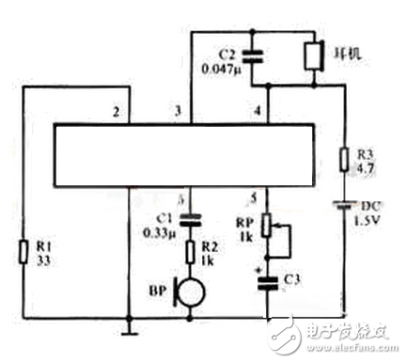
TB505的内部电路设有一个低噪声、低漂移、高稳定度、自身补偿的高增益运算放大器。在运算放大器的输出端接了一只超高β值的三级管，用以改善电路的降压特性，使其工作电压由1.55V降至1V时，电路仍能可靠工作。在管脚①端可外接负反馈电路，调整运算放大器的增益，以改善助听器的音质。
在管脚②到地之间选择一只电阻，使输出电流调整在1.3mA左右，这时电路增益最好，消耗电流最小，噪声也最低。该电路增益为72dB，谐振失真为2%，音量控制范围为43dB，允许功耗25mW，噪声低于1.2μV，输入阻抗8kΩ。采用该集成电路组装耳聋助听器，灵敏度高，外电路元件少，可靠性高。在图103-2中，BP为驻极体话筒微型拾音器，其负载可用助听器耳塞机或者其它高阻耳机，阻值为100～180Ω，RP为音量调节器，R2为限制信号电阻，C1为耦合电容，R3为电源过载保护电阻，R1为换能器电流调节电阻，C3为滤除高频谐波电容。按电路选好元件，仔细安装，不需调整，即可收到满意效果。
采用LM386(＄0.3090)音频放大集成电路
助听器主要是由微型拾音器（话筒）、放大器和耳机三部分组成的微小型扩音机。尽管助听器的电路结构与一般扩音机在形式上较为相似，但二者的要求有差异。扩音机是按正常人的听力范围及音域设计的，而助听器则根据耳聋患者的失音特征和程度来设计的。一般助听器对频率响应、谐波失真、噪音等要求虽然没有扩音机那么高，放大器级数也少于扩音机，不过对有关的性能指针均有一定的要求，通常助听器的传声增益要在15～55dB左右，频响在 100～600Hz，失真度小于10%～15%。显然采用LM386集成块是可以满足的。LM386高频响应可达300kHz，电源电压范围为1～6V 时，其静态电源为4mA，适用于电池供电。
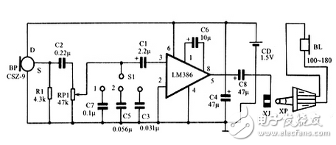
图中LM386被连接成正相放大器电路。 1、8 脚接有10μF电容，故电路增益被提至最大。这样做的原因在于LM386的增益不太大，用于助听器时余量并不足，尤其当话筒灵敏度较差时比较明显，调低增益常常不能满足要求。话筒信号通过RP1和C1耦合至3脚，经LM386放大后从5脚输出，再推动耳机发声，RP1用于音量调节，S1为频响选择开关。当 S1置于1、2、3位时，对应的电路频响分别是3000、4500和6000Hz左右，该频响选择电路实际上是一电容衰减电路。设置它的目的是压缩电路的频响，减弱和消除耳聋者不需的音频成分和噪音，以提高清晰度和减轻耳朵的疲劳感。C1为输出耦合电容，C4为电源去耦电容。R1是驻极体话筒BP内场效应管的负载。
采用分立元件组装的助听器电路
电源电路由电源开关S、电池GB、限流电阻器R3和前级滤波电容器Cl组成。拾音放大电路由传声器BM、电容器C2、电阻器Rl、R2、电位器RP和晶体管Vl，V2组成。放大输出电路由电容器C3、电阻器R4、R5、晶体管V2、V3、插座XS、插头XP和耳机BE组成。接通电源开关S，电池GB为整机提供1.5V工作电源。BM将拾取到的声音信号转换成电信号后，再经Vl、V2两级音频放大及V3功率放大后，通过耳机BE还原出声音。调整RP的阻值，可改变音量的大小。
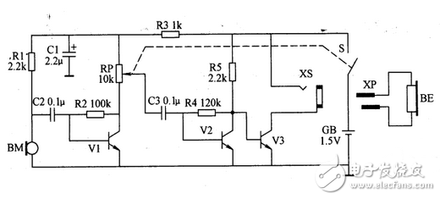
元器件选择
Rl-R5选用1/8W的金属膜电阻器或碳膜电阻器。RP选用超小型带开关 （电源开关S）合成碳膜电位器。Cl选用超小型铝电解电容器;C2和C3均选用独石电容器。Vl和V2均选用S9014型硅NPN晶体管;V3选用 S8050型硅NPN晶体管。BM选用微型高灵敏度驻极体传声器。XS选用φ3.5mm的双声道耳机插孔。BE选用成品30Ω双声道耳机。GB选用7号电池。

